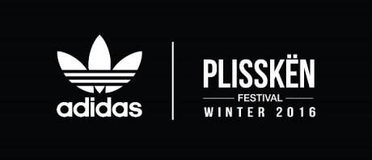

Το Tubular Shadow των adidas Originals κάνει το ντεμπούτο του στο Plisskën festival και επαναπροσδιορίζει το μέλλον του street style μέσα από τη μουσική
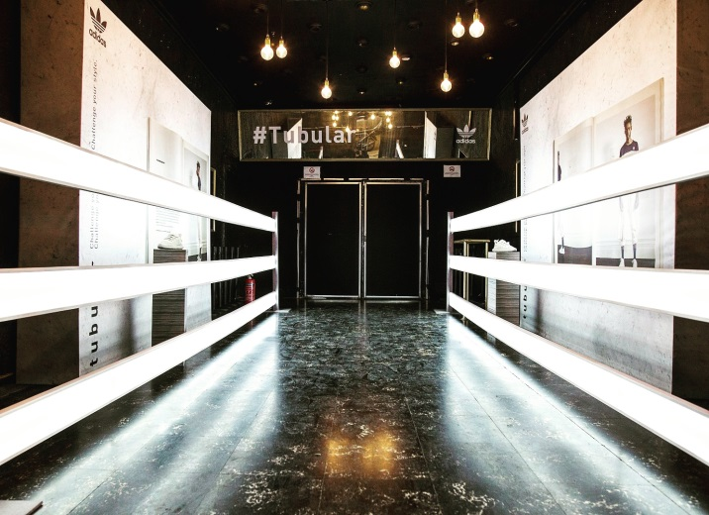
Τα adidas Originals έκλεψαν την παράσταση στο πιο εναλλακτικό μουσικό festival, το Plisskën, όπου μουσική και μόδα γέμισαν τους δρόμους της πόλης, μέσα από τη ματιά του αγαπημένου urban brand για ένα ολόκληρο διήμερο.
Σε ένα πρωτοποριακό σκηνικό, τα adidas Originals ένωσαν τη μόδα με τους δρόμους της πόλης και προκάλεσαν το μέλλον του street style με ξεχωριστά happenings στους ειδικά διαμορφωμένους χώρους του festival, όπου το κοινό ανακάλυψε το νέο sneaker των adidas Originals, το Tubular Shadow. Η νέα προσθήκη του απόλυτου street style brand ήρθε για να εκφράσει πως η μόδα ανήκει σε όλους, όχι μόνο σε λίγους εκλεκτούς και γεννιέται καθημερινά στους δρόμους της πόλης, με τον καθένα να εκφράζει το προσωπικό του fashion statement.
Το μοναδικό στυλ και το attitude των adidas Originals κυριάρχησε στο χώρο. Στο ξεχωριστό lounge area των adidas Originals στο Μεταλλουργείο, το κοινό είχε την ευκαιρία να απολαύσει χαλαρές μουσικές στιγμές και να γνωρίσει τη νέα ταλαντούχα γενιά Ελλήνων καλλιτεχνών μέσα από μια artistic φωτογράφιση που αποτυπώθηκε στο lookbook του Tubular Shadow. Στο background, πολλαπλά branded pins με το χαρακτηριστικό λογότυπο των adidas Originals, ήταν διαθέσιμα για το κοινό και έδωσαν σε όλους ένα Originals look.
Η διαδρομή προς την απόλυτη μουσική εμπειρία συνεχίστηκε στο main stage. Στην είσοδο του Πειραιώς Academy, οι 3 χαρακτηριστικές ρίγες της adidas φώτισαν το δρόμο προς το μέλλον της μουσικής και της τέχνης, με το Tubular Shadow να υποδέχεται τα fashion icons και τις electronica προσωπικότητες κατά μήκος του installation. Μέσα στους εναλλακτικούς ηλεκτρονικούς ήχους κορυφαίων groups από την Ελλάδα και το εξωτερικό, το conceptual video για το Tubular Shadow που προβλήθηκε στην κεντρική οθόνη, καθήλωσε το κοινό και σηματοδότησε την επόμενη ημέρα του street style.
Το Tubular Shadow ήταν πρωταγωνιστής στο Plisskën festival, ενώνοντάς με μοναδικό τρόπο την κουλτούρα της μουσικής με την τέχνη της μόδας. Οι φίλοι του brand και της μουσικής, μεταμόρφωσαν την πόλη της Αθήνας σε μια μουσική γιορτή όπου ξεχώρισε το στιλ και υποσχέθηκαν πολλές ξεχωριστές εμπειρίες για το μέλλον της μουσικής και της μόδας.
Το Tubular Shadow θα είναι διαθέσιμο από τις 08.12 στο adidas Originals Fashion Corner, στο attica City Link, στο adidas Originals Store στη Ρόδο και σε επιλεγμένα sneaker stores σε όλη την Ελλάδα.

Challenge your music. Challenge your style. Challenge your future.
#TUBULAR
#adidasOriginals
Get the adidas Originals feeling:

adidasOriginals@adidasgr@adidasgr @adidasOriginals
Περισσότερες πληροφορίες σχετικά με την adidas: @ http://news.adidas.com/GR
Για περισσότερες πληροφορίες μπορείτε να επικοινωνείτε:

adidas: Νίκη Ζαφείρη, Jr. Manager, Newsroom & Publishing
T: 210 8930800, e-mail: niki.zafeiri@adidas.com
Asset Ogilvy: Λίλιαν Δανού, Senior Communications Manager,
T: 210 6660474 , e-mail: lilian.danou@assetogilvy.gr

